

三节点部署Ceph

2023年4月6日
目录
1 系统设计 1
1.1 ceph简介 1
1.2 实验架构 4
2 准备环境 6
2.1 安装Rocky操作系统 6
2.2 克隆出另外两台虚拟机 8
2.3 时钟同步 11
3 安装Ceph 12
3.1 初始化最小集群 12
3.2 添加主机 14
3.3 添加OSD 15
4 使用ceph存储 18
4.1 使用Ceph块设备 18
4.2 使用Ceph文件系统 19
4.3 使用对象存储 20

1 系统设计

1.1 ceph简介
Ceph是一个SDS，它提供了块存储、文件存储和对象存储（通过RESTful调用）。Ceph的逻辑架构如下图所示：
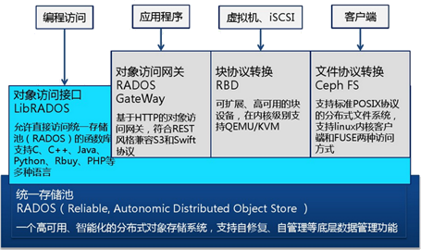
Ceph的物理结构见下图：
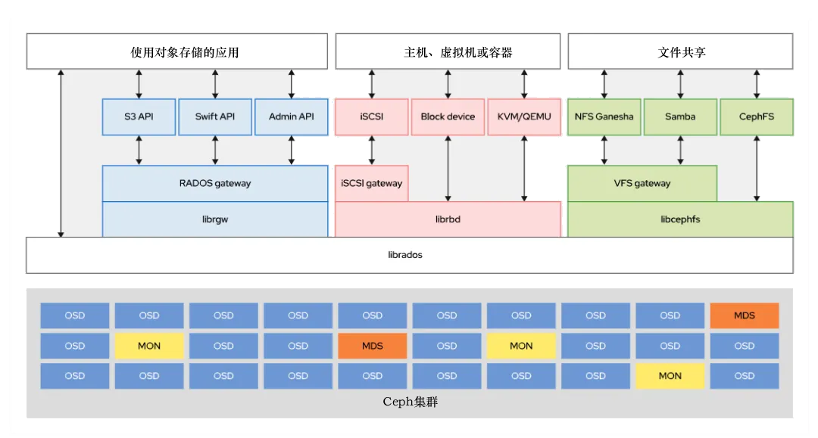
MDS=MetaData Server（文件服务需要用到）、MON=Monitor、OSD=Object Storage Daemon。
一、Ceph存储算法流程
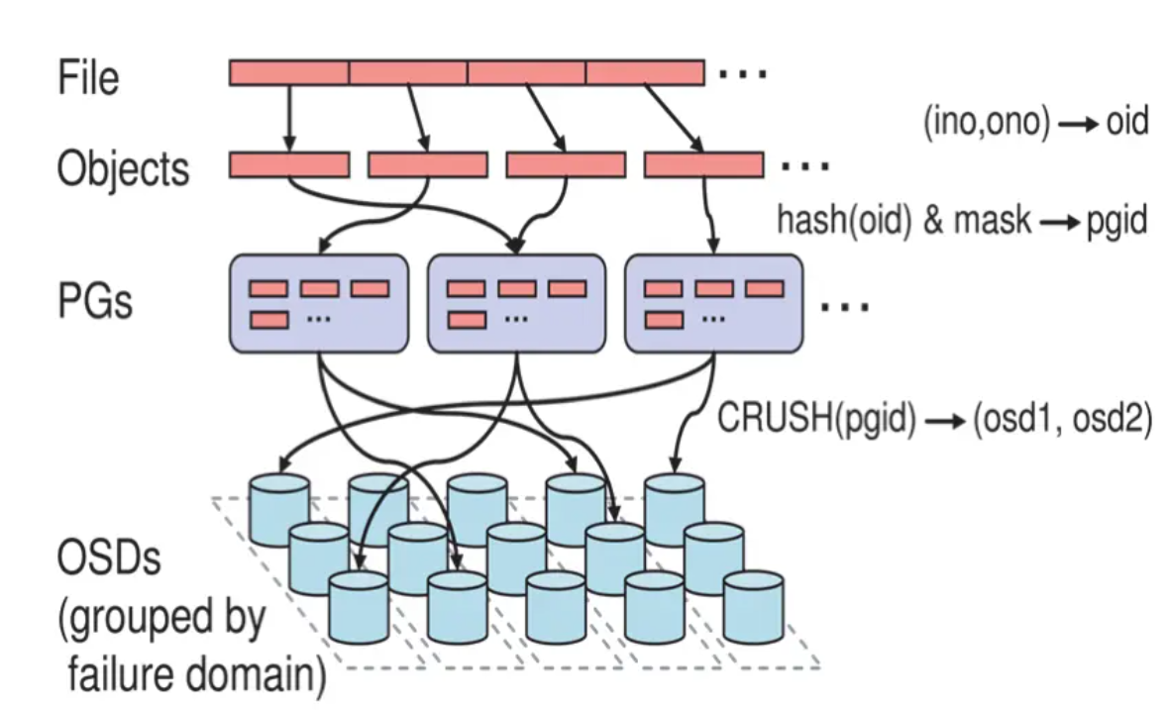
1. File用户需要读写的文件。File->Object映射：
a. ino (File的元数据，File的唯一id)。
b. ono(File切分产生的某个object的序号，默认以4M切分一个块大小)。
c. oid(object id: ino + ono)。
2. Object是RADOS需要的对象。Ceph指定一个静态hash函数计算oid的值，将oid映射成一个近似均匀分布的伪随机值，然后和mask按位相与，得到pgid。Object->PG映射：
a. hash(oid) & mask-> pgid 。
b. mask = PG总数m(m为2的整数幂)-1 。
3. PG(Placement Group),用途是对object的存储进行组织和位置映射, (类似于redis cluster里面的slot的概念) 一个PG里面会有很多object。采用CRUSH算法，将pgid代入其中，然后得到一组OSD。PG->OSD映射：
a. CRUSH(pgid)->(osd1,osd2,osd3) 。

二、Ceph RBD IO流程
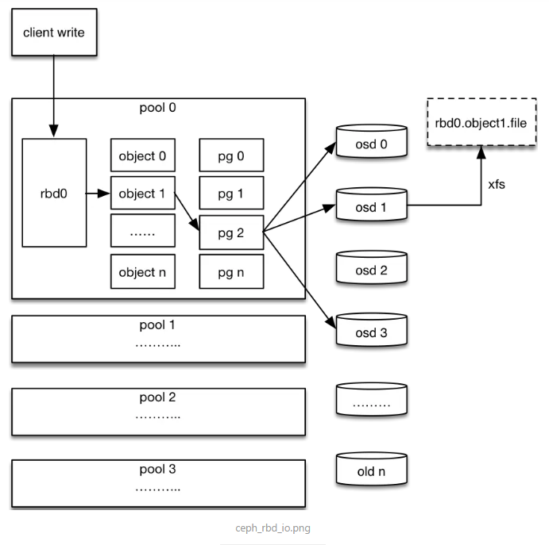
步骤：
- 客户端创建一个pool，需要为这个pool指定pg的数量。
- 创建pool/image rbd设备进行挂载。
- 用户写入的数据进行切块，每个块的大小默认为4M，并且每个块都有一个名字，名字就是object+序号。
- 将每个object通过pg进行副本位置的分配。
- pg根据cursh算法会寻找3个osd，把这个object分别保存在这三个osd上。
- osd上实际是把底层的disk进行了格式化操作，一般部署工具会将它格式化为xfs文件系统。
- object的存储就变成了存储一个文rbd0.object1.file。

三、Ceph RBD IO框架图
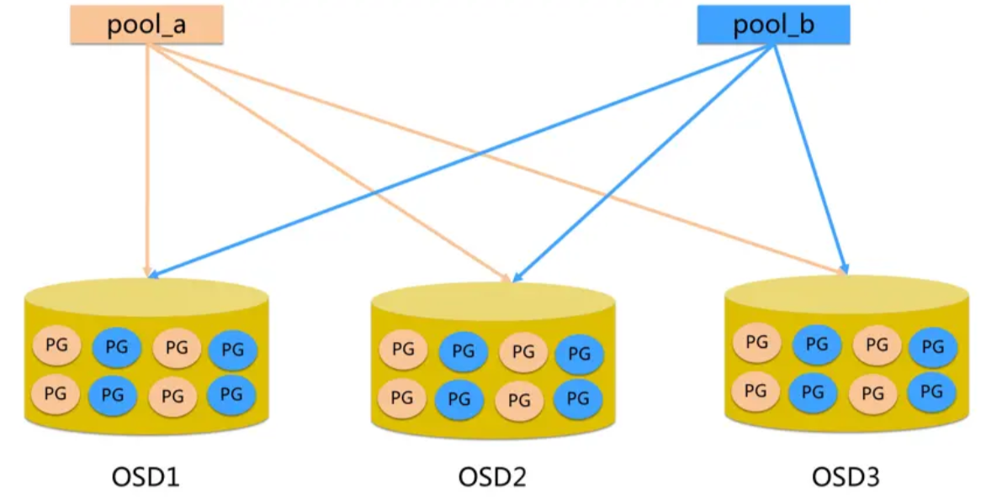
说明：
pool是ceph存储数据时的逻辑分区，它起到namespace的作用。
每个pool包含一定数量(可配置)的PG。
PG里的对象被映射到不同的Object上。
pool是分布到整个集群的。
pool可以做故障隔离域，根据不同的用户场景不一进行隔离。

1.2 实验架构
做实验时采用三台虚拟机，系统架构图如下：
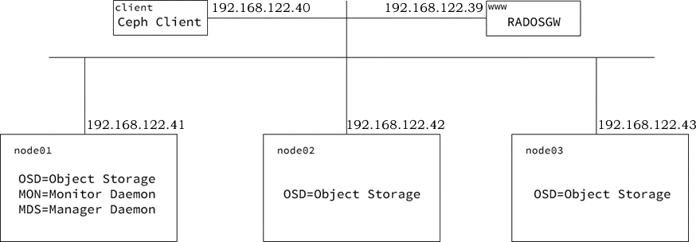
注意：可以使用node02或node03充当client和www的角色。充当OSD的节点除了安装操作系统的磁盘外，必须存在至少一个没有分区的硬盘。
每台虚拟机的配置如下：
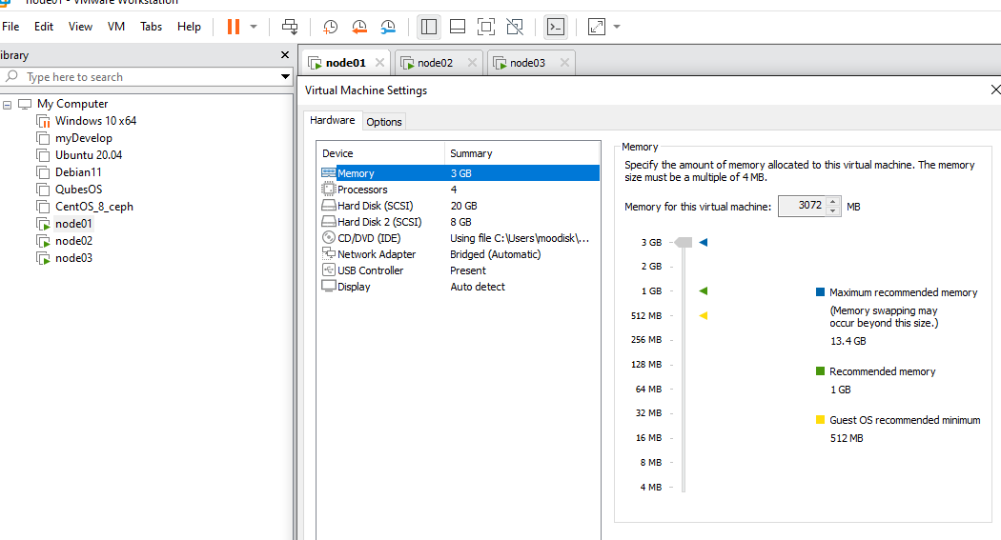

2 准备环境

2.1 安装Rocky操作系统
在第一台上安装Rocky 8，并且关闭防火墙和SELinux安全系统，设置机器名和网卡ip，并让机器名解析到自己ip。
（1）. 设置主机名:
[root@host1 ~]# hostnamectl set-hostname node01
[root@host1 ~]# su -
Last login: Tue Mar 22 09:01:33 CST 2022 from 192.168.122.10 on pts/0
[root@node01 ~]#

(2). 设置网卡Ip:
[root@node01 ~]# vim /etc/sysconfig/network-scripts/ifcfg-ens160
TYPE=Ethernet
PROXY_METHOD=none
BROWSER_ONLY=no
BOOTPROTO=static
DEFROUTE=yes
IPV4_FAILURE_FATAL=no
IPV6INIT=yes
IPV6_AUTOCONF=yes
IPV6_DEFROUTE=yes
IPV6_FAILURE_FATAL=no
NAME=ens160
UUID=0f51d264-ca5d-434f-894f-2988c959c9af
DEVICE=ens160
ONBOOT=yes
PREFIX=24
IPADDR=192.168.122.41
GATEWAY=192.168.122.1
NETMASK=255.255.255.0
DNS1=10.1.1.10
DNS2=202.96.128.166
要特别注意上文中的UUID和DEVICE，可以采用下面的命令查看网卡的真实UUID和设备名称:
[root@host1 ~]# nmcli c
NAME UUID TYPE DEVICE
ens33 0f51d264-ca5d-434f-894f-2988c959c9af ethernet ens160

（3）. 对主机名做解析：
[root@node01 ~]# vim /etc/hosts
……
192.168.122.39 www
192.168.122.40 client
192.168.122.41 node01
192.168.122.42 node02
192.168.122.43 node03

（4）. 关闭防火墙和SELinux安全系统：
[root@node01 ~]# firewall-cmd --state #查看防火墙的状态
[root@node01 ~]# systemctl --now disable firewalld.service
Removed /etc/systemd/system/multi-user.target.wants/firewalld.service.
Removed /etc/systemd/system/dbus-org.fedoraproject.FirewallD1.service.
[root@node01 ~]# sestatus #查看SELinux安全模块的状态
[root@node01 ~]# vim /etc/sysconfig/selinux #把SELINUX=enforcing改为SELINUX=disabled

（5）. 配置好安装源
在大学里建议采用电子科大的源（走教育网很快），执行下面一条命令即可：
[root@node01 ~]# sed -e 's|^mirrorlist=|#mirrorlist=|g' -e \
's|^#baseurl=http://dl.rockylinux.org/$contentdir|baseurl=https://mirrors.ustc.edu.cn/rocky|g' \
-i.bak \
/etc/yum.repos.d/Rocky-AppStream.repo \
/etc/yum.repos.d/Rocky-BaseOS.repo \
/etc/yum.repos.d/Rocky-Extras.repo \
/etc/yum.repos.d/Rocky-PowerTools.repo
这个命令首先会备份安装源配置文件，然后注释文件中以“mirrorlist=”开始的行，再去掉“#baseurl=”中的“#”，并把网址替换为mirrors.ustc.edu.cn。比如Rocky-BaseOS.repo文件修改前：
…
[baseos]
name=Rocky Linux $releasever - BaseOS
mirrorlist=https://mirrors.rockylinux.org/mirrorlist?arch=$basearch&repo=BaseOS-$releasever
#baseurl=http://dl.rockylinux.org/$contentdir/$releasever/BaseOS/$basearch/os/
gpgcheck=1
…
修改后：
…
[baseos]
name=Rocky Linux $releasever - BaseOS
#mirrorlist=https://mirrors.rockylinux.org/mirrorlist?arch=$basearch&repo=BaseOS-$releasever
baseurl=https://mirrors.ustc.edu.cn/rocky/$releasever/BaseOS/$basearch/os/
gpgcheck=1
…
最后更新本地缓存：
[root@node01 ~]# dnf makecache

（6）. 安装登录服务openssh-server
[root@node01 ~]# dnf -y install openssh-server

（7）. 升级操作系统
[root@node01 ~]# dnf upgrade -y
[root@node01 ~]# poweroff

(8). 检查时区：
[root@node01 ~]# timedatectl
Local time: Sat 2022-04-23 14:58:53 CST
Universal time: Sat 2022-04-23 06:58:53 UTC
RTC time: Sat 2022-04-23 06:58:52
Time zone: Asia/Shanghai (CST, +0800)
System clock synchronized: yes
NTP service: active
RTC in local TZ: no
如果不是亚洲的上海时区，采用下面的命令修改时区：
[root@node1 ~]# timedatectl set-timezone Asia/Shanghai

关闭图形桌面以节约计算资源：
[root@node01 ~]# systemctl set-default multi-user.target
以后可以随时开启图形桌面（采用命令systemctl set-default graphical.target）。
(9). 安装python3语言和podman：
[root@node01 ~]# dnf install python3 podman -y

2.2 克隆出另外两台虚拟机
并修改它们的ip和主机名。最后给三台虚拟机分别创建快照。
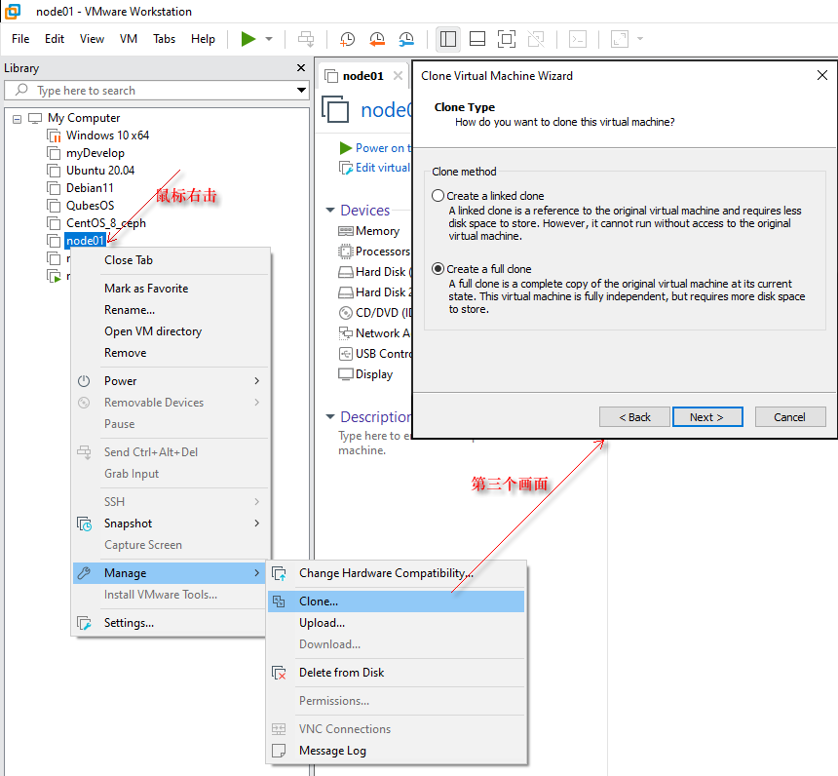
克隆虚拟机
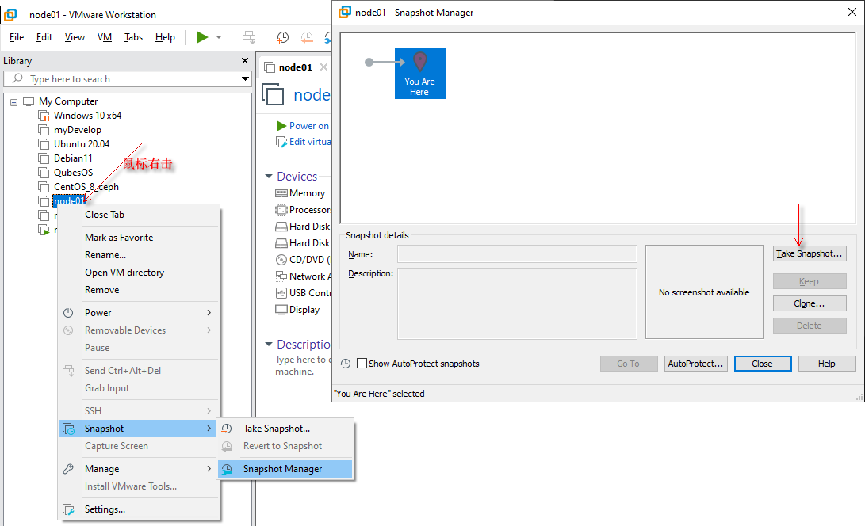
创建快照
windows 10+自带了ssh命令，允许登录到虚拟机，参考下图所示，如果是第一次登录，需要输入yes确定指纹数据。
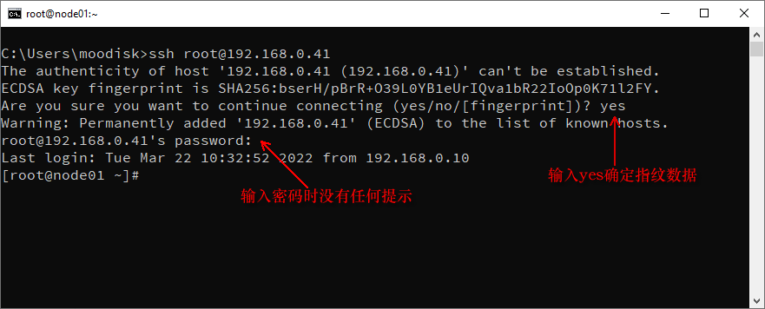

2.3 时钟同步
三台机器中间必须保证时钟一致。
[root@node01|node02|node03 ~]# dnf -y install chrony
[root@node01 ~]# vim /etc/chrony.conf
……
pool 2.centos.pool.ntp.org iburst #与网上时钟服务器对时
……
allow 192.168.192.0/24 #允许局域网内的电脑与本机对时
……

[root@node01 ~]# systemctl restart chronyd
[root@node01 ~]# systemctl enable chronyd

[root@node02|node03 ~]# vim /etc/chrony.conf
……
pool node01 iburst #与控制节点对时
……

[root@node02|node03 ~]# systemctl restart chronyd
[root@node02|node03 ~]# systemctl enable chronyd
[root@node02|node03 ~]# chronyc sources
MS Name/IP address Stratum Poll Reach LastRx Last sample
===============================================================================
^? node01 0 6 0 - +0ns[ +0ns] +/- 0ns

3 安装Ceph

3.1 初始化最小集群
这里采用cephadm工具来部署。
在Rocky Linux上只能采用下面的方法安装，而不能采用官方提供的另一种方法（即安装centos-release-ceph-quincy.noarch来配置安装源）
[root@node01 ~]# cd
[root@node01 ~]# curl --remote-name --location https://github.com/ceph/ceph/raw/quincy/src/cephadm/cephadm
[root@node01 ~]# chmod +x cephadm

添加ceph和epel的安装源：
[root@node01 ~]# ./cephadm add-repo --release quincy

虽然./cephadm可以管理整个ceph集群，但是还是建议你安装cephadm和一些依赖软件包到系统目录中：
[root@node01 ~]# ./cephadm install
[root@node01 ~]# which cephadm
/usr/sbin/cephadm
给虚拟机创建一个快照。
初始化一个最小的ceph集群（其中192.168.192.11为第一个节点的ip）：
[root@node01 ~]# cephadm bootstrap --mon-ip 192.168.192.11 | tee /tmp/bootstrap.log
……
Ceph Dashboard is now available at:

URL: https://node01:8443/
User: admin
Password: pwhotf3u0o

Enabling client.admin keyring and conf on hosts with "admin" label
Saving cluster configuration to /var/lib/ceph/0039db42-d359-11ed-8ab8-000c294bc62c/config directory
Enabling autotune for osd_memory_target
You can access the Ceph CLI as following in case of multi-cluster or non-default config:

sudo /usr/sbin/cephadm shell --fsid 0039db42-d359-11ed-8ab8-000c294bc62c -c /etc/ceph/ceph.conf -k /etc/ceph/ceph.client.admin.keyring

Or, if you are only running a single cluster on this host:

sudo /usr/sbin/cephadm shell

Please consider enabling telemetry to help improve Ceph:

ceph telemetry on

For more information see:

https://docs.ceph.com/docs/master/mgr/telemetry/

Bootstrap complete.
可以通过url（https://<ip地址或者node01>:8443）打开ceph的管理页面，首次登录需要更换密码。
另外有三种命令行方式来管理ceph：
1. 运行cephadm shell命令进入ceph的交互模式，如：
[root@node01 ~]# cephadm shell
Inferring fsid 0039db42-d359-11ed-8ab8-000c294bc62c
Inferring config /var/lib/ceph/0039db42-d359-11ed-8ab8-000c294bc62c/mon.node01/config
Using ceph image with id '768e01abdf0b' and tag 'v17' created on 2023-02-09 16:03:29 +0000 UTC
quay.io/ceph/ceph@sha256:34c763383e3323c6bb35f3f2229af9f466518d9db926111277f5e27ed543c427
[ceph: root@node01 /]#
命令后带参数-h获取特定命令的帮助信息。
2. 添加前缀“cephadm shell -- ”，比如：
[root@node01 ~]# cephadm shell -- ceph -v
Inferring fsid 0039db42-d359-11ed-8ab8-000c294bc62c
Inferring config /var/lib/ceph/0039db42-d359-11ed-8ab8-000c294bc62c/mon.node01/config
Using ceph image with id '768e01abdf0b' and tag 'v17' created on 2023-02-09 16:03:29 +0000 UTC
quay.io/ceph/ceph@sha256:34c763383e3323c6bb35f3f2229af9f466518d9db926111277f5e27ed543c427
ceph version 17.2.5 (98318ae89f1a893a6ded3a640405cdbb33e08757) quincy (stable)
[root@node01 ~]#
这样每个命令都要添加长长的前缀，在偶尔执行少量命令时还可以接受。
3. 本地命令模式。不过需要首先在本地安装ceph-common。如：
[root@node01 ~]# cephadm install ceph-common
Installing packages ['ceph-common']...
不建议采用dnf install ceph-common命令安装，因为可能导致版本不一致。以后就可以直接运行ceph的各种命令了，如：
[root@node01 ~]# ceph -s
cluster:
id: 0039db42-d359-11ed-8ab8-000c294bc62c
health: HEALTH_WARN
OSD count 0 < osd_pool_default_size 3

services:
mon: 1 daemons, quorum node01 (age 4m)
mgr: node01.kaihcq(active, since 4m)
osd: 0 osds: 0 up, 0 in

data:
pools: 0 pools, 0 pgs
objects: 0 objects, 0 B
usage: 0 B used, 0 B / 0 B avail
pgs:

[root@node01 ~]#

方法1和2实际上登录到容器里去执行命令，而方法3就在容器的宿主机上执行命令。本实验我们采用方法1。
[root@node01 ~]# cephadm shell

查看ceph集群状态：
[ceph: root@node01 /]# ceph status
cluster:
id: 0039db42-d359-11ed-8ab8-000c294bc62c
health: HEALTH_WARN
OSD count 0 < osd_pool_default_size 3

services:
mon: 1 daemons, quorum node01 (age 10m)
mgr: node01.kaihcq(active, since 10m)
osd: 0 osds: 0 up, 0 in

data:
pools: 0 pools, 0 pgs
objects: 0 objects, 0 B
usage: 0 B used, 0 B / 0 B avail
pgs:

查看容器编排服务：
[ceph: root@node01 /]# ceph orch ls
NAME PORTS RUNNING REFRESHED AGE PLACEMENT
alertmanager ?:9093,9094 1/1 2m ago 64m count:1
crash 1/1 2m ago 64m *
grafana ?:3000 1/1 2m ago 64m count:1
mgr 1/2 2m ago 64m count:2
mon 1/5 2m ago 64m count:5
node-exporter ?:9100 1/1 2m ago 64m *
prometheus ?:9095 1/1 2m ago 64m count:1

查看容器：
[ceph: root@node01 /]# ceph orch ps
NAME HOST PORTS STATUS REFRESHED AGE MEM USE MEM LIM VERSION IMAGE ID CONTAINER ID
alertmanager.node01 node01 *:9093,9094 running (13m) 2m ago 63m 50.2M - ba2b418f427c 003102fd7d49
crash.node01 node01 running (13m) 2m ago 63m 12.1M - 17.2.5 768e01abdf0b 3f980f2d6ba8
grafana.node01 node01 *:3000 running (13m) 2m ago 60m 150M - 8.3.5 dad864ee21e9 6b43db1f46ca
mgr.node01.kaihcq node01 *:9283 running (13m) 2m ago 65m 588M - 17.2.5 768e01abdf0b 9c3a5f44d722
mon.node01 node01 running (13m) 2m ago 65m 71.1M 2048M 17.2.5 768e01abdf0b a9c82456e11a
node-exporter.node01 node01 *:9100 running (13m) 2m ago 59m 40.5M - 1dbe0e931976 7eb112baae86
prometheus.node01 node01 *:9095 running (13m) 2m ago 58m 135M - 514e6a882f6e 419f0994c6a4

3.2 添加主机
加入集群的主机，需要满足：python 3、Systemd、podman或者docker、与第一个节点时钟同步、lvm2。
[root@node01 ~]# ssh-copy-id -f -i /etc/ceph/ceph.pub root@node02
[root@node01 ~]# ssh-copy-id -f -i /etc/ceph/ceph.pub root@node03

[root@node01 ~]# cephadm shell
[ceph: root@node01 /]# ceph orch host add node02 192.168.192.12 --labels _admin
Added host 'node02' with addr '192.168.192.12'
加入主机时若带标签_admin，那么会把第一个节点上的ceph.conf和client.admin的键文件（放在/etc/ceph目录下）拷贝到node02。大概过一分钟，就能在node02执行ceph命令了。也可以在加入主机之后再增加添标签（采用命令ceph orch host label add <主机名> <标签>）。
继续加入node03:
[ceph: root@node01 /]# ceph orch host add node03 192.168.192.13
Added host 'node03' with addr '192.168.192.13'
列出集群中的主机：
[ceph: root@node01 /]# ceph orch host ls
HOST ADDR LABELS STATUS
node01 192.168.192.11 _admin
node02 192.168.192.12 _admin
node03 192.168.192.13
3 hosts in cluster

[ceph: root@node01 /]# ceph orch ls
NAME PORTS RUNNING REFRESHED AGE PLACEMENT
alertmanager ?:9093,9094 1/1 38s ago 112m count:1
crash 3/3 39s ago 112m *
grafana ?:3000 1/1 38s ago 112m count:1
mgr 2/2 39s ago 112m count:2
mon 3/5 39s ago 112m count:5
node-exporter ?:9100 3/3 39s ago 112m *
prometheus ?:9095 1/1 38s ago 112m count:1
发现mon服务默认需要5个，现在只部署了3个，我们没有这么多的节点。需要调整为3个mon，执行下面的命令进行调整：
[ceph: root@node01 /]# ceph orch apply mon node01,node02,node03
Scheduled mon update...
当然我们也可以指定mon的数量（采用命令ceph orch apply mon 3）。
此时在页面上看到三个节点的状况：
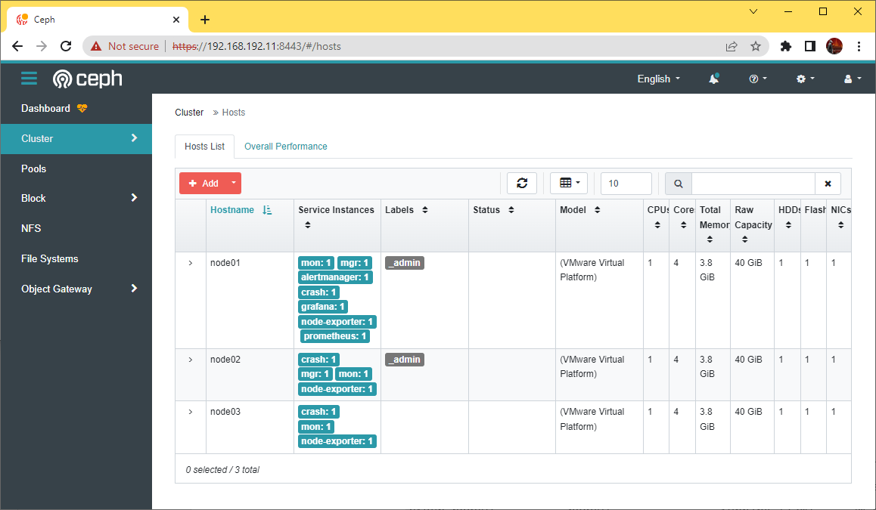
发现mon、mgr添加节点后会自动部署。

3.3 添加OSD
OSD主机要求有一块还没有分区的硬盘，至少5GB。
[root@node01 ~]# lsblk
NAME MAJ:MIN RM SIZE RO TYPE MOUNTPOINT
sr0 11:0 1 1024M 0 rom
nvme0n1 259:0 0 20G 0 disk
├─nvme0n1p1 259:1 0 1G 0 part /boot
└─nvme0n1p2 259:2 0 19G 0 part
├─rl-root 253:0 0 17G 0 lvm /
└─rl-swap 253:1 0 2G 0 lvm [SWAP]
nvme0n2 259:3 0 6G 0 disk

[root@node01 ~]# cephadm shell
[ceph: root@node01 /]# ceph orch daemon add osd node01:/dev/sda
Created osd(s) 0 on host 'node01'

[ceph: root@node01 /]# ceph -s
……
services:
mon: 3 daemons, quorum node01,node02,node03 (age 22m)
mgr: node01.kaihcq(active, since 68m), standbys: node02.cnmuxc
osd: 1 osds: 1 up (since 63s), 1 in (since 77s)
……

把剩下的节点都当成OSD节点：
[ceph: root@node01 /]# ceph orch apply osd --all-available-devices
Scheduled osd.all-available-devices update...

[ceph: root@node01 /]# ceph orch device ls
HOST PATH TYPE DEVICE ID SIZE AVAILABLE REFRESHED REJECT REASONS
node01 /dev/sda hdd VMware_Virtual_S_00000000000000000001 8589M Yes 8m ago
node02 /dev/sda hdd VMware_Virtual_S_00000000000000000001 8589M Yes 3m ago
node03 /dev/sda hdd VMware_Virtual_S_00000000000000000001 8589M Yes 28m ago

过一会儿的页面：
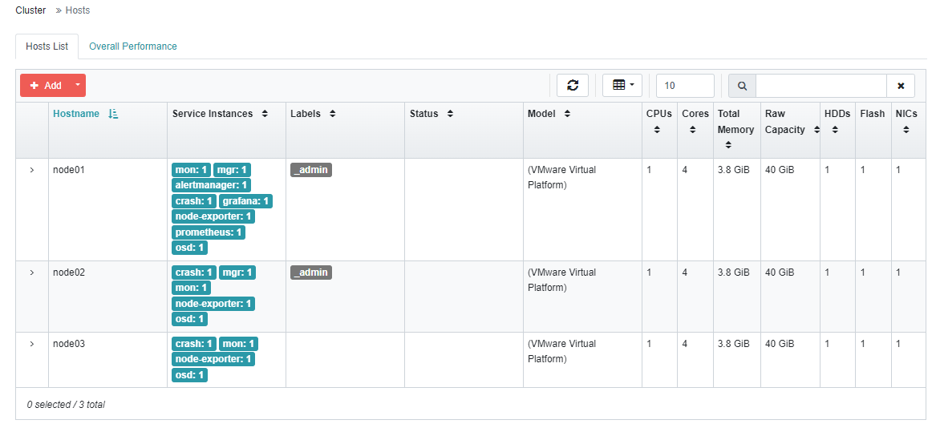
查看容器：
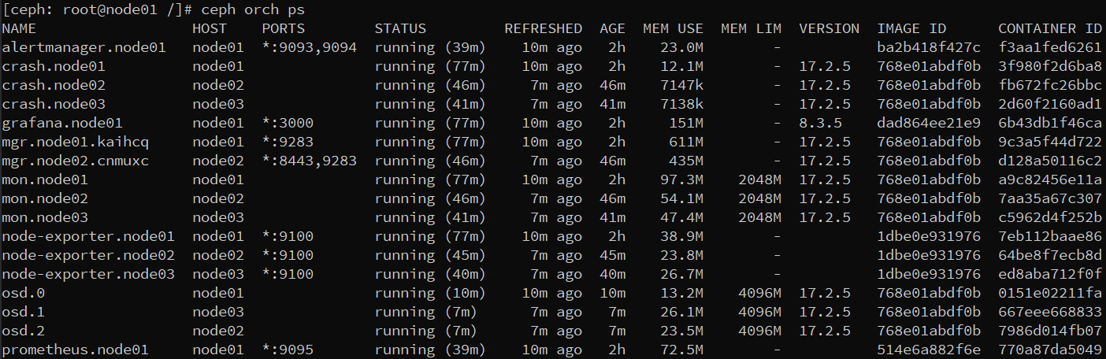
其中容器名osd.0、osd.1、osd.2就是三个osd服务，后缀的那个数字代表第几号osd服务。可用命令ceph orch osd rm 0删除0号osd。

4 使用ceph存储

4.1 使用Ceph块设备
- 客户机上安装相应软件：
[root@client ~]# curl --silent --remote-name --location https://github.com/ceph/ceph/raw/quincy/src/cephadm/cephadm
[root@client ~]# chmod +x cephadm
[root@client ~]# ./cephadm add-repo --release quincy
[root@client ~]# ./cephadm install cephadm ceph-common
- 传送有关文件给客户机
[root@node01 ~]# scp /etc/ceph/ceph.conf client:/etc/ceph/
[root@node01 ~]# scp /etc/ceph/ceph.client.admin.keyring client:/etc/ceph/
[root@client ~]# chown ceph. /etc/ceph/ceph.*
- 创建磁盘并挂载
(1). 创建默认的RDB池
[root@client ~]# ceph osd pool create rbd1 32
pool 'rbd1' created
(2). 启用归置组（Placement Groups）自动缩放模块
[root@client ~]# ceph osd pool set rbd1 pg_autoscale_mode on
set pool 2 pg_autoscale_mode to on
(3). 初始化池
[root@client ~]# rbd pool init rbd1
[root@client ~]# ceph osd pool autoscale-status
POOL SIZE TARGET SIZE RATE RAW CAPACITY RATIO TARGET RATIO EFFECTIVE RATIO BIAS PG_NUM NEW PG_NUM AUTOSCALE PROFILE
device_health_metrics 0 3.0 24564M 0.0000 1.0 1 on scale-up
rbd1 19 3.0 24564M 0.0000 1.0 32 on scale-up
(4). 创建块设备（4GB容量）
[root@client ~]# rbd create --size 4G --pool rbd1 rbd101
[root@client ~]# rbd ls --pool rbd1 -l
NAME SIZE PARENT FMT PROT LOCK
rbd101 4 GiB 2
(5). 块设备映射
[root@client ~]# rbd map --pool rbd1 rbd01
/dev/rbd0
[root@client ~]# rbd showmapped
id pool namespace image snap device
0 rbd 1 rbd101 - /dev/rbd0
(6). 格式化磁盘为xfs文件系统
[root@client ~]# mkfs.xfs /dev/rbd0
meta-data=/dev/rbd0 isize=512 agcount=8, agsize=131072 blks
= sectsz=512 attr=2, projid32bit=1
= crc=1 finobt=1, sparse=1, rmapbt=0
= reflink=1 bigtime=0 inobtcount=0
data = bsize=4096 blocks=1048576, imaxpct=25
= sunit=16 swidth=16 blks
naming =version 2 bsize=4096 ascii-ci=0, ftype=1
log =internal log bsize=4096 blocks=2560, version=2
= sectsz=512 sunit=16 blks, lazy-count=1
realtime =none extsz=4096 blocks=0, rtextents=0
Discarding blocks...Done.
(7). 挂载磁盘到/mnt目录
[root@client ~]# mount /dev/rbd0 /mnt
[root@client ~]# lsblk
NAME MAJ:MIN RM SIZE RO TYPE MOUNTPOINT
sda 8:0 0 20G 0 disk
├─sda1 8:1 0 1G 0 part /boot
└─sda2 8:2 0 19G 0 part
├─cs-root 253:0 0 17G 0 lvm /
└─cs-swap 253:1 0 2G 0 lvm [SWAP]
sr0 11:0 1 852M 0 rom
rbd0 252:0 0 4G 0 disk /mnt
此后进入/mnt目录等于进入了新加的硬盘中，往/mnt目录拷贝文件等于就是把文件存储在ceph构建的分布式存储上。
如果想让电脑开机时自动怪哉到目录/opt/ceph123上，可以这样做：
[root@client ~]# mkdir /opt/ceph123
[root@client ~]# echo '/dev/rbd0 /opt/ceph123 xfs defaults 0 0' >> /etc/fstab
然后重启电脑看看是不是自动挂载了。

如果要删除块设备，请参考下面的命令：
[root@client ~]# umount /mnt #卸载
[root@client ~]# rbd unmap /dev/rbd/rbd1/rbd101 #取消块设备映射
[root@client ~]# rbd rm rbd101 --pool rbd1 #删除块设备
[root@client ~]# ceph osd pool delete rbd1 rbd1 --yes-i-really-really-mean-it #删除OSD池
Error EPERM: pool deletion is disabled; you must first set the mon_allow_pool_delete config ...
报错，不能删除，需要把mon_allow_pool_delete参数设为true才行：
[root@node01 ~]# ceph --admin-daemon /var/run/ceph/0039db42-d359-11ed-8ab8-000c294bc62c/ceph-mon.node01.asok config show|grep mon_allow_pool_delete
"mon_allow_pool_delete": "false",

[root@node01 ~]# ceph tell mon.* injectargs --mon_allow_pool_delete=true
然后就可以删除OSD池了。

4.2 使用Ceph文件系统
- 创建ceph文件系统
[root@node01 ~]# cephadm shell
[ceph: root@node01 /]# ceph fs volume create cephfs1 --placement=3
[ceph: root@node01 /]# ceph fs volume ls
[
{
"name": "cephfs1"
}
]
[ceph: root@node01 /]# ceph fs status cephfs1
cephfs1 - 0 clients
=======
RANK STATE MDS ACTIVITY DNS INOS DIRS CAPS
0 active cephfs1.node01.ovgvtk Reqs: 0 /s 10 13 12 0
POOL TYPE USED AVAIL
cephfs.cephfs1.meta metadata 96.0k 7765M
cephfs.cephfs1.data data 0 7765M
STANDBY MDS
cephfs1.node03.iijkte
cephfs1.node02.kowmls
MDS version: ceph version 17.2.5 (98318ae89f1a893a6ded3a640405cdbb33e08757) quincy (stable)

- 在客户机上挂载Ceph文件系统
(1). 客户机上安装相应软件：
[root@client ~]# curl --silent --remote-name --location https://github.com/ceph/ceph/raw/quincy/src/cephadm/cephadm
[root@client ~]# chmod +x cephadm
[root@client ~]# ./cephadm install ceph-fuse

(2). 获取配置文件：
[root@client ~]# scp node01:/etc/ceph/ceph.conf /etc/ceph/
[root@client ~]# scp node01:/etc/ceph/ceph.client.admin.keyring /etc/ceph/
[root@client ~]# chown ceph. /etc/ceph/ceph.*

(3). 挂载ceph文件系统：
[root@client ~]# mkdir /opt/mycephfs
[root@client ~]# ceph-fuse /opt/mycephfs
[root@client ~]# df -T
文件系统 类型 1K-块 已用 可用 已用% 挂载点
devtmpfs devtmpfs 977432 0 977432 0% /dev
tmpfs tmpfs 996008 0 996008 0% /dev/shm
tmpfs tmpfs 996008 9188 986820 1% /run
tmpfs tmpfs 996008 0 996008 0% /sys/fs/cgroup
/dev/mapper/rl-root xfs 29128812 2810308 26318504 10% /
/dev/nvme0n1p1 xfs 1038336 210976 827360 21% /boot
tmpfs tmpfs 199200 0 199200 0% /run/user/0
ceph-fuse fuse.ceph-fuse 7946240 0 7946240 0% /opt/mycephfs
如果让开始时自动挂载ceph文件系统，请在/etc/fstab文件中加入下面一行：
none /opt/mycephfs fuse.ceph ceph.id=admin,_netdev,defaults 0 0
这行的完整语法如下：
none 挂载目录 fuse.ceph ceph.id={user-ID}[,ceph.conf={path/to/conf.conf}],_netdev,defaults 0 0
注意：其中user-id只是用户名（比如admin），而不是类似client.*（比如client.admin），请查看/etc/ceph/ceph.client.admin.keyring文件。
要卸载Ceph文件系统，请参考下面的命令：
[root@client ~]# umount /opt/mycephfs

[root@node01 ~]# ceph config set mon mon_allow_pool_delete true
[root@node01 ~]# ceph fs volume rm cephfs1 --yes-i-really-mean-it

4.3 使用对象存储
- 让客户机信任node01
[root@node01 ~]# ssh-copy-id www
www是客户机的主机名称
- 安装有关软件
[root@www ~]# curl --silent --remote-name --location https://github.com/ceph/ceph/raw/quincy/src/cephadm/cephadm
[root@www ~]# chmod +x cephadmin
[root@www ~]# ./cephadm install ceph-radosgw
- 配置
[root@node01 ~]# vim /etc/ceph/ceph.conf #在文件末尾增加下面的内容
# client.rgw.(Node Name)
[client.rgw.www]
# 客户机的ip
host = 192.168.192.9
# DNS name
rgw dns name = www

[root@node01 ~]# scp /etc/ceph/ceph.conf www:/etc/ceph/
[root@node01 ~]# scp /etc/ceph/ceph.client.admin.keyring www:/etc/ceph/
- 在客户机上配置
[root@www ~]# mkdir -p /var/lib/ceph/radosgw/ceph-rgw.www
[root@www ~]# ceph auth get-or-create client.rgw.www osd 'allow rwx' mon 'allow rw' -o /var/lib/ceph/radosgw/ceph-rgw.www/keyring
[root@www ~]# chown ceph. /etc/ceph/ceph.*
[root@www ~]# chown -R ceph. /var/lib/ceph/radosgw
[root@www ~]# systemctl --now enable ceph-radosgw@rgw.www
- 检验
[root@node01 ~]# curl www:8080
<?xml version="1.0" encoding="UTF-8"?><ListAllMyBucketsResult xmlns="http://s3.amazonaws.com/doc/2006-03-01/"><Owner><ID>anonymous</ID><DisplayName></DisplayName></Owner><Buckets></Buckets></ListAllMyBucketsResult>
- 在对象网关上（www）创建S3兼容的用户
[root@www ~]# radosgw-admin user create --uid=serverworld --display-name="Server World" --email=admin@veryopen.org

{
"user_id": "serverworld",
"display_name": "Server World",
"email": "admin@veryopen.org",
"suspended": 0,
"max_buckets": 1000,
"subusers": [],
"keys": [
{
"user": "serverworld",
"access_key": "EKBC5HHOCGH7SOC5OK5Z",
"secret_key": "lKl0TKfToO0EYR6q4dh9MvDSIvV2YpXOMrSwqBBd"
}
],
"swift_keys": [],
"caps": [],
"op_mask": "read, write, delete",
"default_placement": "",
"default_storage_class": "",
"placement_tags": [],
"bucket_quota": {
"enabled": false,
"check_on_raw": false,
"max_size": -1,
"max_size_kb": 0,
"max_objects": -1
},
"user_quota": {
"enabled": false,
"check_on_raw": false,
"max_size": -1,
"max_size_kb": 0,
"max_objects": -1
},
"temp_url_keys": [],
"type": "rgw",
"mfa_ids": []
}

[root@www ~]# radosgw-admin user list #列出用户
[
"serverworld"
]

[root@www ~]# radosgw-admin user info --uid=serverworld
{
"user_id": "serverworld",
"display_name": "Server World",
"email": "admin@veryopen.org",
"suspended": 0,
"max_buckets": 1000,
"subusers": [],
"keys": [
{
"user": "serverworld",
"access_key": "EKBC5HHOCGH7SOC5OK5Z",
"secret_key": "lKl0TKfToO0EYR6q4dh9MvDSIvV2YpXOMrSwqBBd"
}
.....
.....
- 在另一台电脑上（如client）上测试
[root@client ~]# dnf --enablerepo=epel -y install python3-boto3
[root@client ~]# vim s3_test.py #编辑一个python程序
import sys
import boto3
from botocore.config import Config

# user's access-key and secret-key you added on [2] section
session = boto3.session.Session(
aws_access_key_id = 'EKBC5HHOCGH7SOC5OK5Z',
aws_secret_access_key = 'lKl0TKfToO0EYR6q4dh9MvDSIvV2YpXOMrSwqBBd'
)

# Object Gateway URL
s3client = session.client(
's3',
endpoint_url = 'http://10.0.0.31:8080',
config = Config()
)

# create [my-new-bucket]
bucket = s3client.create_bucket(Bucket = 'my-new-bucket')

# list Buckets
print(s3client.list_buckets())

# remove [my-new-bucket]
s3client.delete_bucket(Bucket = 'my-new-bucket')

[root@client ~]# python3 s3_test.py

{'ResponseMetadata': {'RequestId': 'tx000000000000000000003-0060e65062-5fd9-default', 'HostId': '', 'HTTPStatusCode': 200, 'HTTPHeaders': {'transfer-encoding': 'chunked', 'x-amz-request-id': 'tx000000000000000000003-0060e65062-5fd9-default', 'content-type': 'application/xml', 'date': 'Thu, 08 Jul 2021 01:09:54 GMT'}, 'RetryAttempts': 0}, 'Buckets': [{'Name': 'my-new-bucket', 'CreationDate': datetime.datetime(2021, 7, 8, 1, 9, 48, 356000, tzinfo=tzutc())}], 'Owner': {'DisplayName': 'Server World', 'ID': 'serverworld'}}

